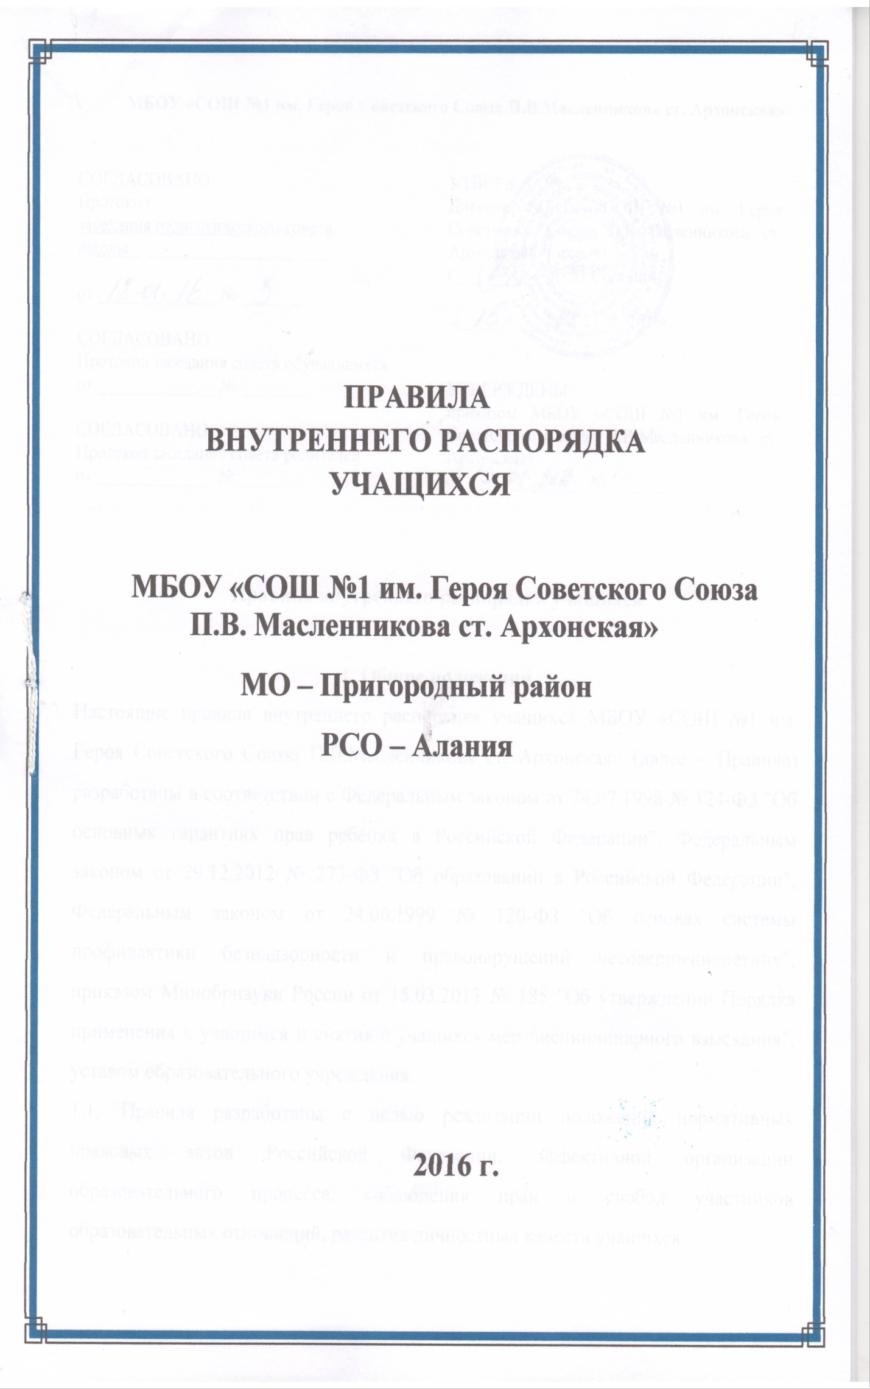

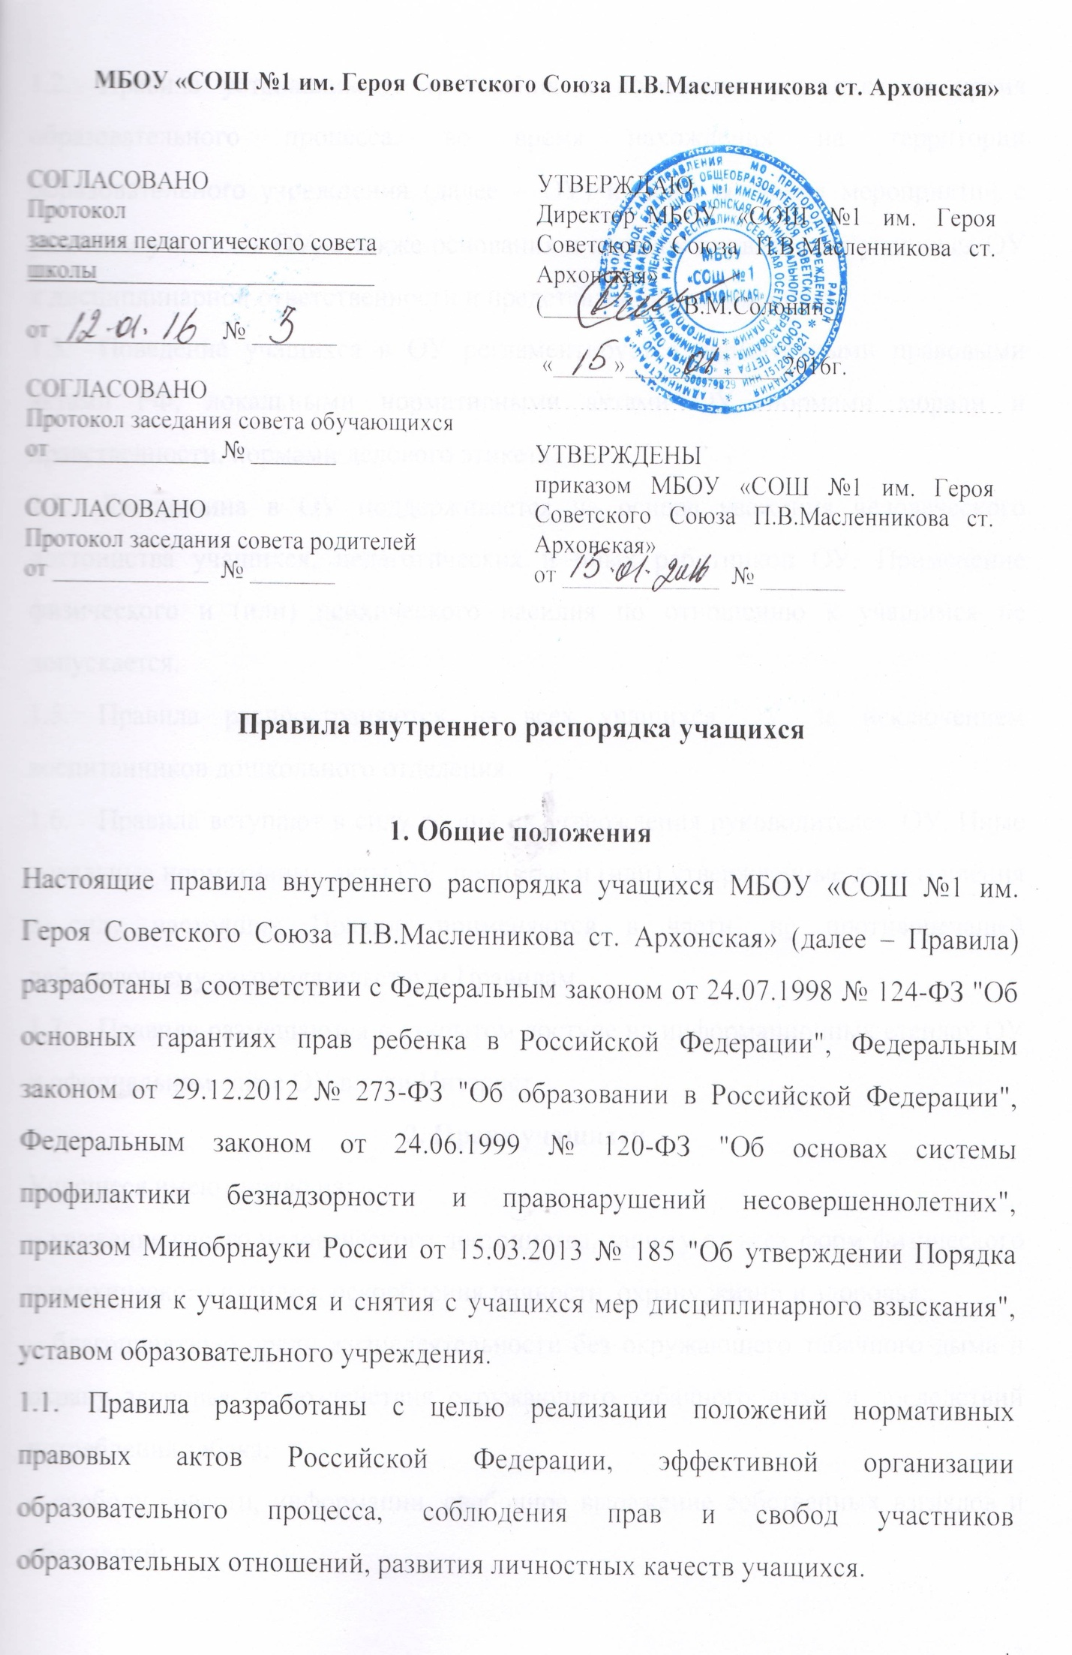

1.2. Отношения учащихся государственных и муниципальных образовательных учреждений регулируются Уставом школы.
1.3. Учащиеся школы обязаны добросовестно учиться, соблюдать дисциплину, своевременно выполнять распоряжения педагогического коллектива и администрации, развивать творческую инициативу, соблюдать требования техники безопасности и санитарии, соблюдать требования по охране труда, бережно относиться к школьному имуществу.
1.4. Настоящие Правила устанавливают взаимные права и обязанности учащихся и педагогического коллектива в лице администрации Образовательного учреждения, ответственность за их соблюдение и исполнение.
1.5. Вопросы, связанные с установлением Правил внутреннего распорядка для учащихся СОШ № 1, решаются Советом школы по согласованию с педагогическим коллективом и утверждаются директором школы.
1.6. Текст настоящих Правил для ознакомления находится в канцелярии школы, в библиотеке и у каждого классного руководителя.
1.7. Родители учащихся, не достигших 14-летнего возраста, знакомятся с текстом Правил внутреннего распорядка на родительских собраниях или при поступлении в школу, заверяют свое согласие подписью, указывают дату. Учащиеся школы, достигшие 14-летнего возраста, знакомятся с Правилами внутреннего распорядка для учащихся СОШ № 1 и заверяют свое согласие подписью с указанием даты.
1.8. Ознакомление с Правилами внутреннего распорядка проводится на первом классном часе, родительском собрании, а также после каникулярного перерыва в занятиях. По необходимости, любой учащийся школы или его родители имеют право повторно ознакомиться с текстом данных Правил.
1.9. Совет школы, администрация и педагогический коллектив имеет право вносить изменения в Правила внутреннего распорядка с последующим ознакомлением учащихся и родителей.
1.10. Учащийся может быть отчислен из школы на основании решения Педагогического совета школы, по согласованию с Управлением образования, при:
- нарушении Устава школы;
- систематическом несоблюдении Правил внутреннего распорядка.
1.11. За нарушение Правил и Устава школы к учащимся применяются меры дисциплинарного и воспитательного воздействия, предусмотренные Уставом школы и правилами о взысканиях.

II. Основные права и обязанности учащихся
2.1. Учащиеся школы имеют право на:
2.1.1. Получение знаний по основным дисциплинам школы;
2.1.2. Выбор для изучения интересующих их учебных программ из перечня дополнительных платных образовательных услуг; - помощь администрации, учителей, логопеда (для учащихся начальной школы), педагога психолога по любым учебным и жизненным вопросам;
2.1.3. Участие в работе Совета старшеклассников;
2.1.4. Посещение во внеурочное время кружков и секций;
2.1.5. Уважение и самоуважение;
2.1.6. Комфортные условия обучения, безопасность и соблюдение норм СанПиНа
2.1.7. Отдых в установленное время перемен и каникул.

2.2. Обязанности учащихся:
2.2.1. Учащиеся школы обязаны соблюдать дисциплину, учиться старательно и добросовестно, овладевая основами наук и навыками самообразования;
2.2.2 Учащиеся школы обязаны во время урока быть внимательными; не шуметь, не отвлекаться самому и не отвлекать одноклассников разговорами, играми и другими, не относящимися к уроку делами;
2.2.3. Учащиеся школы обязаны вовремя приходить в школу, не опаздывать на уроки. Учащиеся начальной школы приходят в школу не позднее, чем за 15 минут до начала занятий; учащиеся средней и старшей школы приходят в школу не позднее, чем за 15 минут до начала занятий;
2.2.4. Учащиеся не имеют права пропускать занятия без уважительной причины. В случае отсутствия ученика в школе более одного дня учащийся представляет классному руководителю медицинскую справку или иной документ, подтверждающий уважительную причину отсутствия в школе;
2.2.5. Учащиеся школы обязаны носить школьную форму и соблюдать деловой стиль в одежде при посещении школы. Цвет формы и модель утверждается родителями и учениками класса;
2.2.6. На уроки физической культуры учащиеся обязаны приходить в спортивной форме;
2.2.7. Учащиеся школы обязаны являться на занятия в чистой обуви;
2.2.8. Учащиеся школы обязаны учиться сочетать личные интересы с интересами коллектива школы;
2.2.9. Учащиеся школы обязаны своевременно и точно выполнять распоряжения администрации, педагогического коллектива и обслуживающего персонала, проявляя уважение и почтительность;
2.2.10. Учащиеся школы обязаны охранять имущество школы, содержать учебные помещения и места общего пользования в чистоте и порядке; нести ответственность за порчу школьного имущества и учебных пособий. В случае порчи школьного имущества учащийся (или члены его семьи) восстанавливают (ремонтируют) испорченное;
2.2.11. Учащиеся школы обязаны участвовать в дежурстве по школе:
- ученики дежурного по школе класса приходят на дежурство за 25 минут до начала занятий, и после линейки-инструктажа занимают свои посты по школе в соответствии с утвержденным директором школы графиком дежурства. Дежурные учащиеся обязаны находиться на своих постах на всех переменах и контролировать соблюдение Правил внутреннего распорядка для учащихся СОШ №1;
- дежурные по столовой контролируют вход учащихся в столовую в соответствии с утвержденным директором Образовательного учреждения графиком посещения столовой; следят за порядком.
2.12. Учащиеся школы обязаны подчиняться требованиям дежурных учащихся и дежурных педагогов; не нарушать общественный порядок в школе, достойно вести себя.
2.2.13. Учащиеся школы обязаны доброжелательно относиться к младшим, помогать им, когда нужна помощь.
2.2.14. Учащиеся школы обязаны соблюдать правила входа на территорию школы, исполняя все требования охранника.
III. Правила и запреты
3.1. Учащимся СОШ №1 запрещается:
- курить в школе и на ее территории;
- применять физическую силу и использовать нецензурные выражения при разрешении конфликтных ситуаций;
- на переменах бегать, толкать друг друга, бросаться различными предметами, кататься и сидеть на перилах, залезать на подоконники;
- использовать спортивный и игровой инвентарь не по назначению;
- употреблять непристойные выражения и жесты, шуметь, мешать отдыхать другим;
- уходить из школы и с ее территории во время занятий без письменного разрешения дежурного администратора или медицинского работника;
- самовольно покидать культурные, спортивные и внеклассные мероприятия;
- приносить и использовать в школе и на ее территории оружие, взрывчатые и огнеопасные вещества, горючие жидкости, пиротехнические изделия, газовые баллончики, спиртные напитки, наркотики, одурманивающие средства, а также ядовитые и токсичные вещества;
- пользоваться во время урока мобильными телефонами, плейерами.

IY. Правила допуска к учебным занятиям учащихся, пропустивших учебные дни
4.1. Учащиеся 1-х - 11-х классов школы, пропустившие более одного учебного дня, обязаны представить классному руководителю медицинскую справку или иной документ, подтверждающий уважительную причину отсутствия в школе.
4.2. В случае пропуска занятий без уважительных причин родители учащегося обязаны предоставить объяснительную записку о причинах такого пропуска. Объяснительная записка пишется на имя директора школы. При пропуске учащимся 5 и более дней подряд без уважительной причины, родители обязаны лично привести своего ребенка в школу и передать его дежурному администратору для решения вопроса о допуске к занятиям.
4.3. Дежурный администратор при решении вопроса о допуске к занятиям ученика после длительного (более 5 дней) отсутствия в школе должен направить ученика в медкабинет школы. Ученик, не допущенный к занятиям по состоянию здоровья, передается на руки родителям, а в необходимых случаях госпитализируется.
После длительного (5 и более дней) пропуска занятий учащиеся, не имеющие медицинских противопоказаний, допускаются к занятиям после прохождения инструктажа по технике безопасности и ознакомления с Правилами внутреннего распорядка для учащихся СОШ №1 ст Архонская
4.4. Учащимся, пропустившим занятия по неуважительным причинам, не предоставляется возможность консультирования по пропущенным темам. В случае, если в дни, пропущенные учеником по неуважительной причине, в классе проводились обязательные для всех учащихся виды письменных работ или зачетные занятия, ученик обязан в определенные заместителем директора по учебной работе сроки предъявить учителю соответствующие работы. Ученику, не предъявившему такие работы в установленные сроки, выставляется оценка "2" по данному виду работы как уклонившемуся от ее выполнения.
4.5. Пропуск занятий по неуважительной причине является основанием для административного дисциплинарного взыскания.
- повторный, в течение года, пропуск занятий по неуважительным причинам учеником, имевшим дисциплинарное взыскание, или же одиночный длительный (более 5 дней) пропуск занятий без уважительной причины таким учеником является основанием для исключения учащегося из школы.
- решения по исключению учащихся из школы за уклонение от обучения принимаются Педагогическим советом школы.
4.6. После летних каникул могут быть допущены к занятиям только учащиеся, прошедшие школьный медицинский осмотр. Обязательному медицинскому осмотру подлежат учащиеся, впервые поступающие в школу. Заключение школьного врача о допуске к занятиям действительно в течение 5 дней.

Y. Поощрения за успехи в учебе и общественно-полезной деятельности
5.1. За добросовестную учебу, отличные знания при примерном поведении, за активную общественно-полезную деятельность, за спортивные достижения учащиеся школы могут быть отмечены:
- объявлением благодарности;
- награждением Почетной грамотой;
- награждением Благодарственным письмом родителям;
- похвальным листом или грамотой;
- золотой или серебряной медалью по окончании школы.
5.2. Решения о поощрении учащихся принимается в ходе Педагогического совета школы. Награждение учащихся проводится во время учебных линеек.

YI. Взыскания за нарушения правил внутреннего распорядка
6.1. За систематическое и грубое нарушение Правил внутреннего распорядка для учащихся СОШ №1а учащиеся могут:
- получить письменное замечание в дневник за подписью классного руководителя, учителя-предметника, администрации школы;
- получить письменное уведомление для родителей за подписью классного руководителя и заместителя директора по учебной или воспитательной работе;
- быть приглашены вместе с родителями на заседание Дисциплинарной комиссии школы;
- поставлены на внутришкольный дисциплинарный учет с правом последующего снятия с учета при условии отсутствия каких-либо нарушений Правил внутреннего распорядка для учащихся.
- поставлены на учет в детскую комнату милиции района.
6.2. В целях предупреждения случаев травматизма и несчастных случаев во время учебного процесса все учащиеся обязаны соблюдать п.2 и п.3 Правил внутреннего распорядка школы.

YII. Техника безопасности во время учебного процесса
7.1. Каждый учащийся должен соблюдать требования по технике безопасности, проходить инструктаж под руководством классного руководителя или учителя-предметника; учащиеся, достигшие 14 лет, расписываются в журнале инструктажа по технике безопасности.
7.2. В целях предупреждения случаев травматизма и несчастных случаев во время учебного процесса все учащиеся обязаны соблюдать разделы II, III Правил внутреннего распорядка для учащихся СОШ № 1 ст Архонская.

